本科生毕业设计（论文）参考文献译文本
译文出处：Unity Asset Store,Unity官方文档
院 系 软件学院
专业班级 软件工程1402班
姓 名 马尚
学 号 U2014171614
指导教师 区士颀
2018 年 3 月

译文要求
- 译文内容须与课题（或专业内容）联系，并需在封面注明详细出处。
- 出处格式为
图书：作者.书名.版本（第×版）.译者.出版地：出版者，出版年.起页～止页
期刊：作者.文章名称.期刊名称，年号，卷号（期号）：起页～止页
- 译文不少于5000汉字（或2万印刷符）。
- 翻译内容用五号宋体字编辑，采用A4号纸双面打印，封面与封底采用浅蓝色封面纸（卡纸）打印。要求内容明确，语句通顺。
- 译文及其相应参考文献一起装订，顺序依次为封面、译文、文献。
- 翻译应在第七学期完成。
译文评阅
导师评语
应根据学校“译文要求”，对学生译文翻译的准确性、翻译数量以及译文的文字表述情况等做具体的评价后，再评分。
评分：___________________（百分制） 指导教师（签名）：___________________
2018年2月 26日

OOForm 1.3.1 文档

1.关于OOForm
OOForm 是一个为Unity3D开发的方便快捷的表格系统(或许你可以叫它表单系统)
OOForm可以帮助您轻松创建游戏中的各种表。例如，游戏配置表、角色属性表、本地化的字符串表等等。
OOForm提供了一个简单的解决方案，可以在Unity的界面中创建和编辑表，以及通过脚本轻松地读取,编写和修改表。虽然不如数据库系统强大，但对于中小型游戏来说已经足够了。
OOForm使用分页来支持大型表。所以不要担心你的表格过大。
OOForm的表数据支持格式分类(“\t”用于列和“\n”行)。当前版本的OOForm支持“Json”、“XML”和“CSV”格式文件。
简单但美妙，这就是OOForm。希望你能够喜欢。

1.1 开始
下面，我将向您展示一些使用OOForm的简单步骤。
Step 1.创建一个表: 在Project 窗口中选择“Resources”文件夹，点击“Create->OOForm->Simple Table”将创建一个表文件(命名为“Table_0”)。
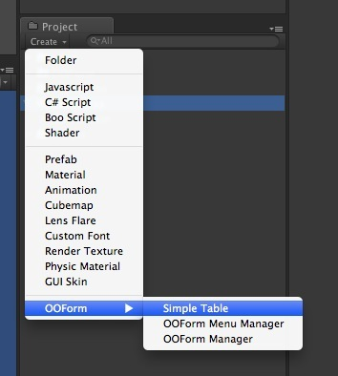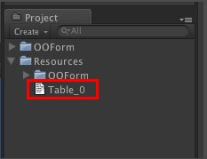
Step 2.打开表: 单击此处可选择Project 窗口中的新表文件。然后选择菜单“Window->OOForm->OOFormEditor”来打开OOFormEditor。编辑器将打开选择表。
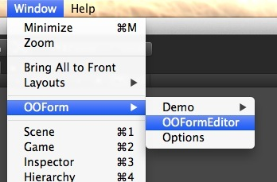
Step 3.编辑表: 下面是一些小提示.
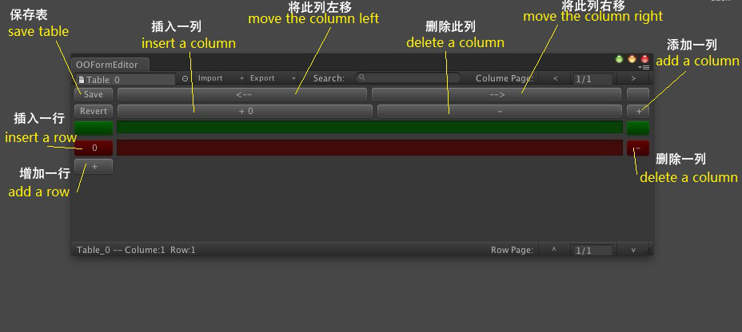
输入数据后，记得点击”Save”保存:
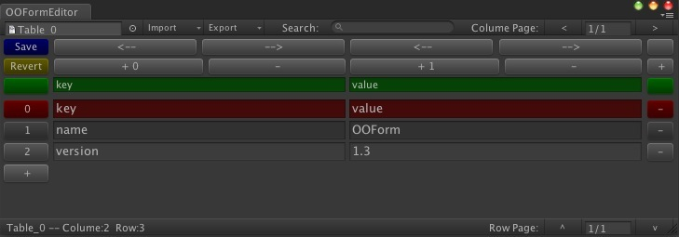
Step 4.在脚本中读取表中数据: 新建一个C#脚本并增加如下代码:
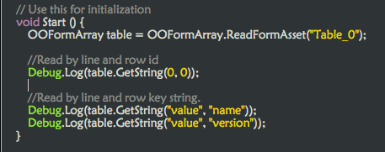
现在可以你可以检查控制台日志。
是不是很容易?我想你会爱上它的!哈哈…
关于OOForm的更多内容，请继续阅读!

2.使用 OOForm

2.1 创建一个表
Step 1. 选择要在Projrct窗口中存储表的文件夹。
Step 2. 按照"Create->OOForm->Simple Table" 的顺序在Project窗口中依次点击.
OOForm将在您选择的文件夹中新建一个表文件。它被命名为“Table_[0…N]”。

2.2 打开表
选择项目窗口中的表文件。然后选择“Window->OOForm->OOFormEditor”打开OOFormEditor。OOFormEditor将打开选择表。

2.3 使用OOFormEditor
打开OOFormEditor之后，您可以编辑表和输入数据。遵循以下建议:
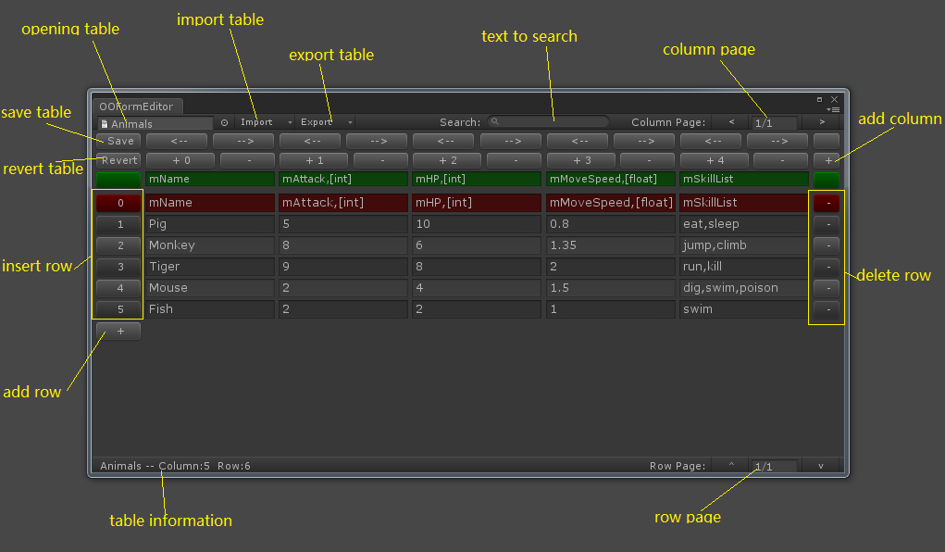

我认为它很容易使用。对吧?

2.4 使用OOForm Manager
您是否发现“Assets/OOForm/ demo /”中有一个文件“DemoTables”?
是的，我把它命名为OOFormManager，因为我使用它来管理一组表。
“OOFormManager”帮助您管理一组表文件。您可以创建您的其他“OOFormManager”菜单“Create->OOForm->OOFormManager”。
单击以选择“OOFormManager”，您可以在Inspector窗口中看到一些管理表的按钮。这可以帮助您管理您的表。
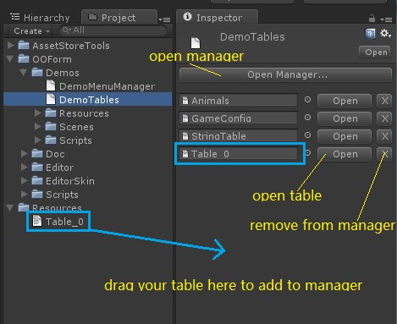
提示:“X”按钮从管理器中删除表，但不删除表文件。

2.5 使用 OOForm Menu Manager
在旧版本中，OOForm为您提供创建一个包含菜单项的表的创建者。
在1.3版本中，它使用Menu Manager以菜单项打开您的表。
文件“MenuManager”放置在“Assets/OOForm/”中。
如果你选择它,你可以看到下面的样子。
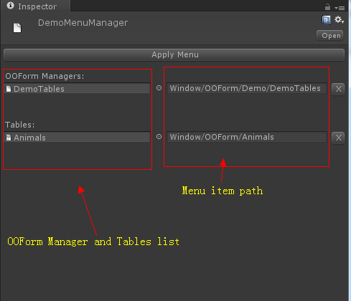
和OOFormManager类似。拖动OOFormManagers或表，并向检查器添加到它。
然后进行设置。点击“应用菜单”来应用设置。您可以通过单击您设置的菜单路径打开OOFormManager或表。
你可以点击菜单“Create->OOForm->OOForm Menu Manager”添加一个新的。

2.6 使用MS EXCEL进行协同工作.
有时，您希望使用MS Excel来加速您的数据输入。
在Mac OS中，可以将表拖到Excel图标上来打开表。
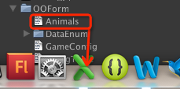
在Windows中，可以使用与Mac OS相同的方法打开表。在1.3版本中我们为您提供了使用MS Excel或其他表工具打开表的新方法。选择“Window->OOForm->Options”打开选项窗口。.
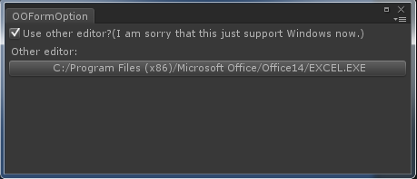
看到了“Use other editor?”这个么,点击这个按钮来选择Excel.exe路径。关闭选项窗口并选择OOFormManager。你可以在“Open”按钮旁边找到一个新的”Other”按钮。
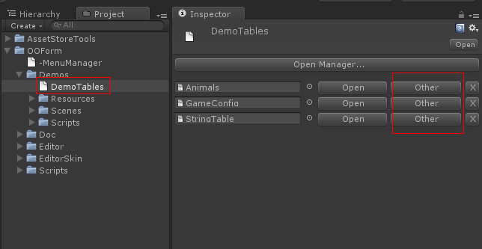
点击“Other”按钮，MS Excel将打开表格。
但是我很抱歉，它在Windows上仅仅适应的一般。如果你有别的方法，请告诉我。谢谢! !

3.OOFormArray 类参考
OOFormArray是OOForm的主要类。所有的表都将作为OOFormArray对象读取。您可以在这个类中读取和写入数据。
下面是此类的静态函数,用于读取表到新的OOFormArray对象:
OOFormArray ReadFromResources(string formPath)
从“Resources”中读取一个文本资源。
OOFormArray ReadFromFile(string formPath)
从路径“[formPath]”读取一个表文件。
OOFormArray GetForm(string formString)
将一个表字符串转换为OOFormArray。“formString”是一个带有格式的表的 文本(“\t”表示列，“\n”表示行)。
OOFormArray ReadFromTextAsset(TextAsset asset)
从”TextAsset”对象读取表数据。
OOFormArray GetFormByCSVString(string formString)
将CSV格式字符串转换为OOFormArray对象。
OOFormArray GetFormByJsonString(string jsonString)
将JSON数组字符串转换为OOFormArray对象。“jsonString”必须是一个数组。
OOFormArray GetFormByXMLString(string xmlString)
将XML字符串转换为OOFormarray对象.
类变量:
int mRowCount
表的行数.
int mColumnCount
表的列数.
int mCurrentRow
阅读行。这将方便地访问相同的行数据。
List<List<string>> mData
表中所有的数据。它是一个二维数组。您还可以直接使用 “mData[column][row]”来读取/写入数据。
Dictionary<string, int> mColumnDic
此条词典是由表的0列数据建立的。
Dictionary<string, int> mRowDic
此条词典是由表的0行数据建立的。
类函数
string ToString()
这将返回带有格式的表的文本(“\t”用于列和“\n”行)。
string ToCSVString()
这将返回带有格式CSV的表的文本。
string ToXMLString()
这将返回带有XML格式的表的文本。
string ToJsonString()
这将返回带有格式Json的表的文本。
void SetCurrentRow(int currentRow)
设置mCurrentRow这个变量。
void InsertColumn(int _index)
在“_index”列前面插入一个列。
void DeleteColumn(int _index)
删除“_index”列。
void InsertRow(int _index)
在“_index”行之前插入一行。
void DeleteRow(int _index)
删除“_index”行。
int GetColumn(string columnKey)
从mColumnDic中获取列id。
int GetRow(string rowKey)
从mRowDic获取行id。
public T GetObject<T>(int rowIndex)
将一行数据作为类型，这非常有用。
string GetString(params object[] args)
从表中获取字符串数据。这里的Params是任意类型的。您可以使用列/ 行int id、列/行字符串名称和枚举。格式如“GetString(列,行)”。例如 GetString(1,2)、GetString(“攻击”、“Tiger”)、GetString(“英语”、 EStringTable.StringTips);另外，您可以使用GetString(“攻击”)来访问“攻 击”列和mCurrentRow行。你也可以看看我如何使用它。
bool SetString(String stringValue, params object[] args)
将stringValue设置为“args”位置。
关于“args”查看函数“string GetString(params object[] args)”。
如果设置成功，返回。
其他数据类型的Get/Set函数:
Int GetInt(params object[] args)
bool SetInt(int intValue, params object[] args)

float GetFloat(params object[] args)
bool SetFloat(float floatValue, params object[] args)

bool GetBool(params object[] args)
bool SetBool(bool boolValue, params object[] args)

Vector2 GetVector2(params object[] args)
bool SetVector2(Vector2 vec2, params object[] args)

Vector3 GetVector3(params object[] args)
bool SetVector3(Vector3 vec3, params object[] args)

Vector4 GetVector4(params object[] args)
bool SetVector4(Vector4 vec4, params object[] args)

Rect GetRect(params object[] args)
bool SetRect(Rect rect, params object[] args)

4.结语
感谢您使用OOForm和您的支持。
如果你有什么建议，尽管告诉我。
我会让它更精彩。
- Mail: hhj87121@163.com
Unity Prefab文档
- 前言
预置是一种资源类型——存储在项目视图中的一种可重复使用的游戏对象。预置可以多次放入到多个场景中。当你添加一个预置到场景中，就创建了它的一个实例。所有的预置实例链接到原始预置，基本上是它的克隆。不管你的项目存在多少实例，当你对预置进行任何更改，你将看到这些更改将应用于所有实例。
- 创建预置
为了创建一个预置，你必须使用菜单构造一个新的空白预置，这个空预置不包含游戏对象，你不能创建它的一个实例。想象一个新的预置为一个空的容器，等着用游戏对象数据来填充。
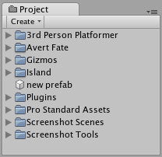
一个新的、空的预置，它不能实例化直到你用一个游戏对象来填充它
要填充预置，你要使用一个场景中已经创建的游戏对象。
Choose Assets->Create->Prefab from the menu bar and name your new Prefab.
从菜单选择Assets->Create->Prefab并为新预置命名。
In Hierarchy View, select the GameObject you wish to make into a Prefab.
在层次视图中，选择你想使之成为预置的游戏对象。
Drag & drop the GameObject from the Hierarchy onto the new Prefab in Project View.
在层次视图中拖动该对象到项目视图中的新预置上。
当你完成这些步骤之后，游戏对象和其所有子对象就已经复制到了预置的数据中。该预置现在可以在多个实例中重复使用。层次视图中的原始游戏对象已经成为了该预置的一个实例。
要在当前场景创建预置的一个实例，从项目视图拖动预置到场景中或层次视图中。此实例是链接到该预置的，如下图在层次视图中使用蓝色文字显示的。
- 预置实例
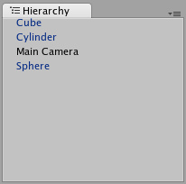
三个游戏对象是链接到预置的，另一个则不是
如果你选择了一个预置的实例，并希望做些改变以影响到所有实例，你可以在检视视图中单击Select按钮选择预置源
有关从脚本实例化预置的更多信息参考Instantiating Prefabs
- 继承
继承是指当预置源发生变化，这些变化将应用于所有已链接的游戏对象。例如，如果添加一个新的脚本到预置，所有已链接的游戏对象都将立刻包含该脚本。但是，它有可能改变一个单独实例的属性，同时保持链接。改变任何一个预置实例的属性，可以看到变量名称变为粗体，现在该变量可以被重写，所有的重写属性不会影响预置源的变化
这使你可以修改预置实例使它们变得独一无二，而不破坏它们与预置源之间的链接。
没有可重写变量的一个已链接游戏对象
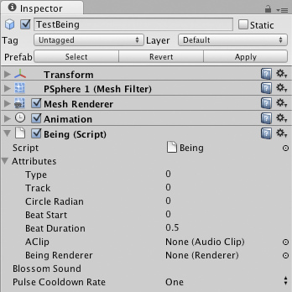
有若干个可重写变量（名称加粗的）的一个已链接游戏对象
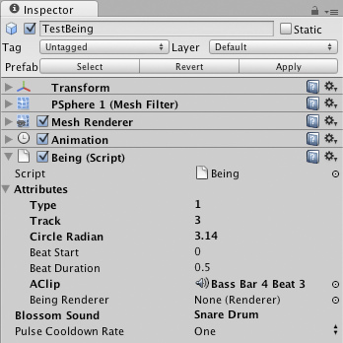
如果你想用新属性值覆盖更新预置源和所有实例，你可以在检视视图中点击Apply按钮。
注意，根的位置和旋转将不被应用，会影响实例的绝对位置并把所有实例放在同一个地方。但是从任何子或根的祖的位置和旋转将被应用，因为他们是相对于根的变换计算的。
如果你要放弃对特定实例的所有覆盖更新，您可以点击Revert按钮。
- 破坏和恢复预置链接
有些行为，将破坏单个实例及其预置源之间的链接，但链接总是可以恢复的。下面的行为将破坏链接：
添加或删除一个组件
添加或删除一个子对象
这些行为将引起一个破坏链接的警告/确认消息。确认该行为将破坏链接，这样，更改预置源将不再影响已破坏了链接的实例。要恢复该链接，你可以在实例的检视视图中单击Reconnect或Apply按钮。
Reconnect将丢弃与预置源的所有差别。
Apply将复制所有差别到预置源中（包括所有其它预置实例）
- 导入预置
当你放置一个网格资源到你的资源文件夹中，Unity自动导入文件并生成一些类似于一个预制的网格。这实际上不是一个预置，它只是这个资源文件本身。在进行正常预置工作时，资源的实例化名没有某些限制。
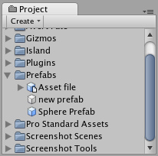
注意资源图标与预置图标有一点不同
资源是作为一个游戏对象存在于场景中的实例，链接到源资源代替一个正常的预置。作为正常的游戏对象，组件可以被添加和删除。但是，你不能应用任何变动到这个资源本身，因为这样将给资源文件本身添加数据！如果你创建一些你想要重复使用的东西，你应该将资源实例制成一个预置，下面列出了上述"创建预置"的步骤。
当你选择了一个资源的实例，检视视图中的应用（Apply）按钮将被替换为一个编辑（Edit）按钮。点击此按钮将为你的资源启动编辑程序（如Maya或3DMAX）。
Unity摄像机
- 前言
正如电影中的镜头用来将故事呈现给观众一样，Unity的相机用来将游戏世界呈现给玩家。你始终至少有一个相机在场景中，你也可以有多个。多相机可以给你一个双人分屏效果或创建高级的自定义效果。你可以让相机动起来，或用物理（组件）控制它们。几乎你能想到的任何事，都可以用相机变成可能，而且为了适合你的游戏风格，你可以用典型的或特殊的相机类型。
下面的文字来自于Camera Component reference
- 摄像机
相机是为玩家捕捉和显示世界的一种装置。通过定制和操作相机，可以让你的游戏外观与众不同。在一个场景中你可以有数量不限的相机。它们可以被设置为以任何顺序来渲染，在屏幕上的任何地方来渲染，或仅仅渲染屏幕的一部分。
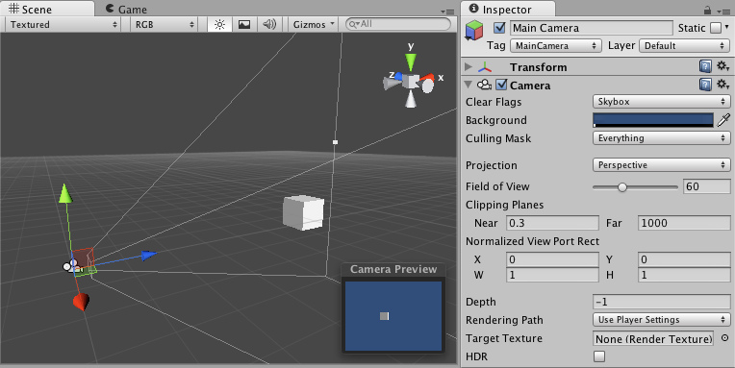
可调整相机对象
- 属性

清除标记 | 决定屏幕的哪部分将被清除。当使用多个相机来描绘不同的游戏景象时，利用它是非常方便的
背景 | 在镜头中的所有元素描绘完成且没有天空盒的情况下，将选中的颜色应用到剩余的屏幕
剔除遮罩 | 包含或忽略对象的层由相机来渲染。在检视视图中为你的对象指派层
投射 | 切换摄像机的模拟透视功能
透视 | 相机将用完全透视的方式来渲染对象。
正交 | 相机将用没有透视感的方式均匀地渲染对象
大小 | 当设置了正交时摄像机的视口大小。
视野范围 | 相机的视角宽度，以及纵向的角度尺寸。
剪裁平面 | 从相机到开始渲染和停止渲染之间的距离。
近点 | 开始描绘的相对于相机最近的点。
远点 | 开始描绘的相对于相机最远的点。
标准视口矩形 | 用四个数值来表示这个相机的视图将绘制在屏幕的什么地方，使用屏幕坐标系（值0-1）。
X | 相机视图将进行绘制的水平位置的起点
Y | 相机视图将进行绘制的垂直位置的起点
W | 相机输出到屏幕上的宽度
H | 相机输出到屏幕上的高度
深度 | 绘图顺序中的相机位置，具有较大值的相机将被绘制在具有较小值的相机的上面
渲染路径 | 该选项定义相机将要使用的渲染方法
使用播放器设置 | 该相机将使用任意一个播放器设置中所设置的渲染路径
顶点光照 | 本相机对所有对象的渲染会作为顶点光照对象来渲染
快速渲染 | 所有对象将按每种材质一个通道的方式来渲染，如同在Unity2.x中的标准
延迟照明 | 所有对象将无照明绘制一次，然后所有对象的照明将一起在渲染队列的末尾被渲染。
目标纹理 | 请参考Render Texture，该页包含了相机视图的输出。这个引用属性将禁用相机渲染到屏幕的功能。
- 细节
相机对于将你的游戏显示给玩家是必不可少的。它们可以被定制、被脚本化、或被父子化（不好翻译，只好这样）以实现几乎任何可以想象的效果。对于一个益智游戏，你要保持相机处于静态显示全部视角。对于第一人称射击游戏，你应该将相机作为玩家角色的子对象，并将其放置在与角色的眼睛等高水平上。对于一个赛车游戏，你可能更希望让相机跟随玩家的车辆。
你可以创建多个相机并且给每一个分配不同的深度。相机是按深度从低到高来绘制的，换言之，一个深度为2的相机将绘制在一个深度为1的相机之上。你可以调整标准视口矩形（参照前面的属性列表）的属性值来改变其大小和其在屏幕上的位置。这样你就可以创建多个小视窗，如导弹控制器，小地图窗口，后视镜等等。
- 渲染路径
Unity支持不同的渲染路径。你应该选择哪一个取决于你的游戏内容和目标平台/硬件。不同的渲染路径有不同的功能和性能特点，主要影响光源与阴影。你的项目使用的渲染路径是在播放设置中选择的，此外，你可以为每个相机覆盖它（就是重新选择一种渲染方式）。
更多渲染路径的信息，请查看rendering paths page。
- 清除标记
每个相机在渲染时会存储颜色和深度信息。屏幕的未绘制部分是空的，默认情况下会显示天空盒。当你使用多个相机时，每一个都将自己的颜色和深度信息存储在缓冲区中，还将积累大量的每个相机的渲染数据。当场景中的任何特定相机进行渲染时，你可以设定清除标记以清除缓冲区信息的不同集合。可以通过下面四个选项之一来完成：
- 天空盒
这是默认设置。在屏幕上空的部分将显示当前相机的天空盒。如果当前相机没有设置天空盒，它会默认使用渲染设置（在Edit->Render Settings里）中选择的天空盒。然后它将退回使用背景颜色。另外天空盒组件可以添加到相机上。如果你想创建一个新的天空盒，您可以使用本指南。
- 纯色
屏幕上的任何空的部分将显示当前相机的背景颜色。
- 仅深度

如果你想绘制一个玩家的枪而不让它在环境内部得到裁剪，你要设置一个深度为0的相机来绘制环境，还要另一个深度为1的相机单独绘制武器。该武器相机的清除标记应设置为仅深度。这将保持环境的图形显示在屏幕上，但会丢弃所有关于每个对象在三维空间中的位置的信息。当枪被绘制出来，不透明的部分将完全覆盖任何已绘制的事物，而不管枪到墙之间如何接近。（这部分看起来很费劲）
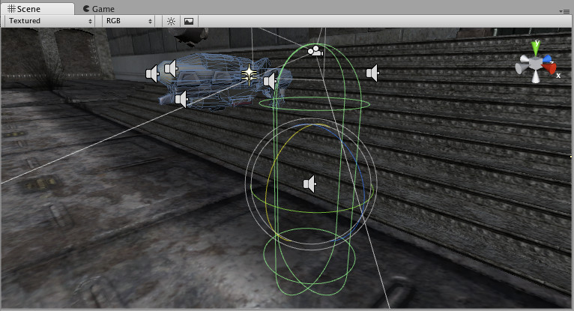
在清除掉它前面的相机的深度缓存之后，枪最后被绘制
- 不清除
该模式不清除任何颜色或深度缓存。其结果是，每帧绘制在下一帧之上，造成涂片效果。这不是用于游戏的典型方式，最好是与自定义着色器一起使用。
- 剪裁平面
Near和Far，剪裁平面的这两个属性决定了相机的视野开始和结束的地方。这两个平面垂直于相机的方向，并且由相机的位置来确定。近平面是开始渲染的最近位置，远平面则是最远位置。
剪裁平面也决定深度缓存精度如何在场景上分布。一般来说，要得到更好的精度你应该移动Near平面尽可能的远。
注意，Near和Far剪裁平面连同相机视野的轮廓平面一起构成的区域俗称相机锥（这种形状应该叫作棱台吧）。Unity确保在渲染你的对象时，那些完全在这个锥形区域外的对象则不显示。这就是所谓的可视性剪裁。不论你的游戏是否使用遮挡剔除，可视性剪裁都将发生。
出于性能原因，你可能需要尽早剔除小物体。例如，小石块和碎片相对于大型建筑会在更短距离内不可见。要做到这一点，将小物体放入一个隔离层（separate layer）并使用Camera.layerCullDistances脚本函数设置每一层的剔除距离。
- 剔除遮罩
剔除遮罩使用层有选择地渲染一组对象。有关使用层的信息可以在这里找到。
通常好的做法，是把用户界面放到不同的层，然后用一个独立相机单独渲染UI层。
为了使UI显示在其他相机视角的顶部，你还需要设置清除标记为Depth only，并确保UI相机的深度比其他相机高。
- 标准视口矩形
标准视口矩形是专门用来定义当前相机的视点将显示在屏幕的哪一部分。你可以把地图视角（意思就是小地图）放在屏幕右下角，或把导弹尖视角（可以理解为发射瞄准镜）放到左上角。只需一点设计工作，你就可以用视口矩形创造出一些独特的行为。
使用标准视口矩形可以很容易地创建一个双人分屏效果。在你创建了两个相机之后，改变玩家1的Ymin值为0.5，玩家2的YMax值为0.5。这将使玩家1的相机显示在屏幕的上半部分，玩家2的相机显示在屏幕下半部分。（Ymin、Ymax应该是旧版本的参数吧，3.1版的参数见前面列表）
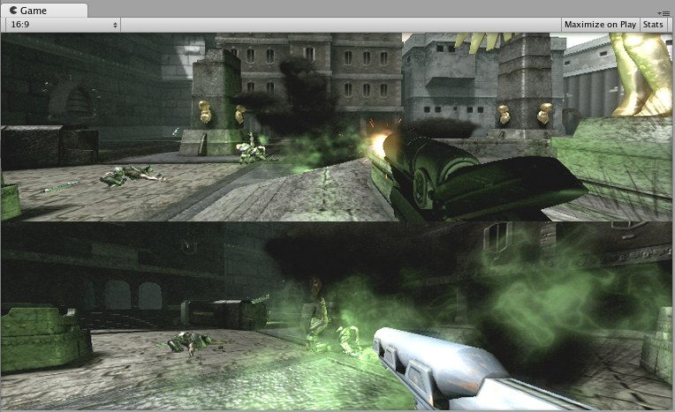
使用标准视口矩形创建的双人分屏
- 正交
用正交标记一个相机将从相机视角中移除透视效果，这主要用于等轴游戏或2D游戏。
注意雾在正交相机模式下渲染，可能不会如预期般出现。想知道为什么请看组件手册里的渲染设置。
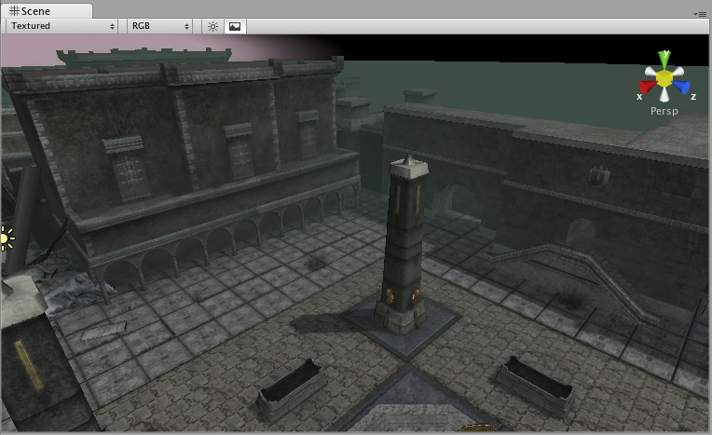
透视相机
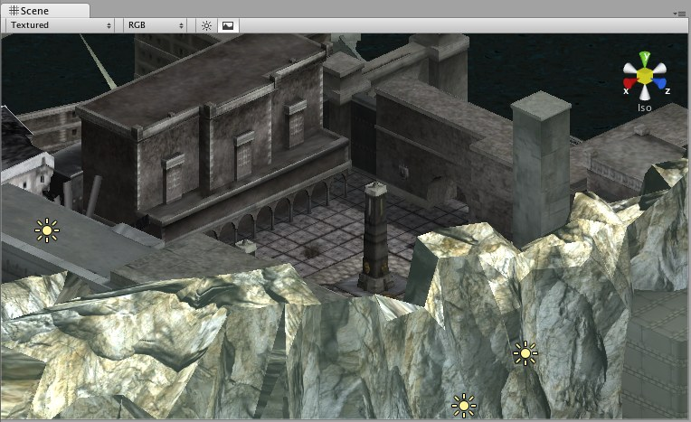
正交相机，对象不会因距离远而变小
- 渲染纹理
此功能仅适用于Unity Pro版，它将放置相机的视图到一个纹理上，该纹理可以被应用到另一个对象。这使得它可以方便地创建体育场大屏幕、监控摄像机、倒影等等效果。
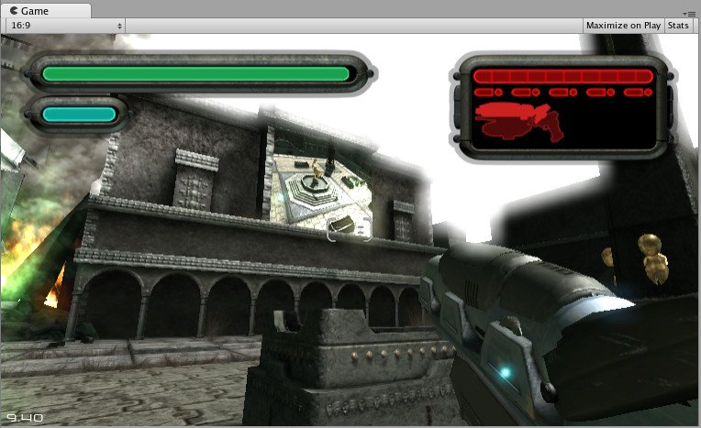
渲染纹理用来创建一个直播监视器
- 提示
相机可以像其他对象一样被实例化、父子化和脚本化
为提高赛车游戏的速度感，请使用高视野范围。
如果你添加一个刚体组件，相机可用于物理模拟。
在你的场景中你可以使用的相机数量是没有限制的。
正交相机可以很好地用于制作3D用户界面。
如果你正遭遇深度问题（表面互相接近闪烁），尝试设置Near Plane尽可能大。
相机无法同时渲染到屏幕和渲染纹理，只能有一个。
Pro版有一个渲染相机的视图到纹理的选项，称为渲染到纹理，可以得到更独特效果。
Unity预装了相机脚本，在Components->Camera Control中可以找到。用它们来实验以体会"一切皆有可能"。
参考文献
[1]□Unity Assest Store.OOForm插件文档
[2]□Unity Document https://docs.unity3d.com/ScriptReference/
参考文献原文
OOForm 1.3.1 document

1.About OOForm
OOForm is an easy to use table (maybe you call it sheet or form) system for Unity3d.
OOForm can help you to create tables for your games easily. For example game configuration table, role attribute table, localized string table etc.
OOForm provides an easy solution for creating and editing tables inside of Unity's interface as well as solutions to read/write and modify tables easily with scripting. Although not as powerful as database system, but for small and medium sized games is already enough.
OOForm uses paging to support large tables. So do not worry about your tables are too large.
OOForm's table data support format ('\t' for columns and '\n' for rows). And this version of OOForm will support “Json”, ”XML” and ”CSV” format file.
Simple but wonderful, this is OOForm. Hope you can love it.

1.1 Getting Started
Here I will show you a few simple steps to use OOForm.
Step 1.Creating a table: Select the “Resources” Folder in Project Window and click “Create->OOForm->Simple Table”. A table file will be created (named “Table_0”).
Step 2.Opening table: Click to select the new table file in Project Window. Then select menu “Window->OOForm->OOFormEditor” to open the OOFormEditor. The editor will open the selection table.
Step 3.Editing table: Following the simple tips.
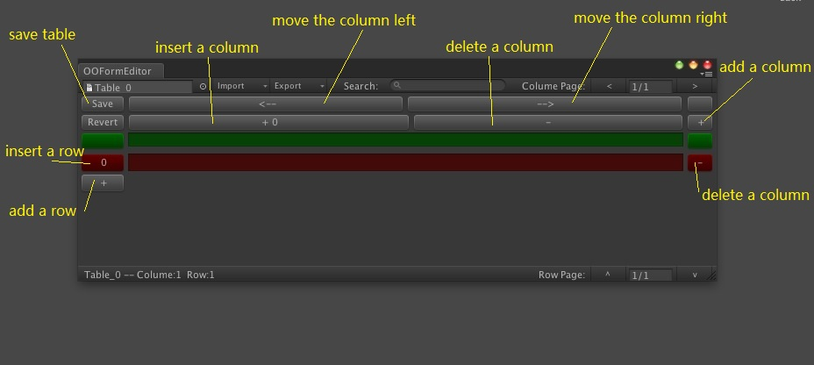
After inputting data, remember to “Save” it:
Step 4.Reading table data by script: New a C# script and add codes:
Now you can check the Console log.
Is that very easy? I think you will love it! Ha-ha…
About more of OOForm, read continue!

2.Using OOForm

2.1 Creating a table.
Step 1. Select the folder you want to store your table in the Project Window.
Step 2. Click on "Create->OOForm->Simple Table" in the Project Window.

OOForm will new a table file inside the folder you selected. It is named as "Table_[0...N]".

2.2 Opening table
Select the table file in Project Window. Then Select "Window->OOForm->OOFormEditor" to open OOFormEditor. OOFormEditor will open the selection table.

2.3 Using OOFormEditor
After opening the OOFormEditor, you can edit the table and input data. Following below tips:

I think it’s easy to use. Right?

2.4 Using OOForm Manager
Have you found that a file “DemoTables” place in “Assets/OOForm/Demos/”?
Yes , I name it OOFormManager because I use it to manage a group of tables.
“OOFormManager” help you to manager a group of table files. You can create your other “OOFormManager” by menu “Create->OOForm->OOForm Manager”.
Click to select “OOFormManager”, you can see some buttons for managing tables in Inspector Window.
This can help you to manage your tables.
Tips: The “X” button just removes table from manager but do not delete table file.

2.5 Using OOForm Menu Manager
In old version, OOForm provide you a Creator to create a table with a menu item.
In version 1.3, it uses Menu Manager to open your table easier by menu item.
A file “-MenuManager” place in “Assets/OOForm/”.
If you select it. You can find like this.
Like OOFormManager. Drag OOFormManagers or tables and drop to the inspector to add to it.
After setting it. Click “Apply Menu” to apply the setting. You can open the OOFormManager or table by clicking the menu path that you set to it.
You can click menu “Create->OOForm->OOForm Menu Manager” to add a new one.

2.6 Working with MS Excel.
Sometimes, you want to use MS Excel to speed up your data input.
In Mac OS, You can drag the table to Excel Icon to open the table.
In Windows, You can use the same method as Mac OS to open table.
In version 1.3. Provide you a new method to use MS Excel or other Table tools to open table.
Select menu “Window->OOForm->Options” to open option window.
Check the “Use other editor?” and click the button to select the Excel.exe path.
Close the option window and select the OOFormManager. You can find a new button “Other” next to “Open”.
Click the “Other”, MS Excel will open the table.
But I’m sorry that it just works fine in Windows. If you have another method, please tell me. Thanks!!

3.Class OOFormArray reference
OOFormArray is the main class of OOForm.
All tables will read as an OOFormArray object. You can Read and write data with this class.
Class static functions to read table to new an OOFormArray object:
OOFormArray ReadFromResources(string formPath)
Read a text asset as a table from "Resources".

OOFormArray ReadFromFile(string formPath)
Read a table file from path "[formPath]"
OOFormArray GetForm(string formString)
Convert a table string to OOFormArray. "formString" is the text of the table with format('\t' for columns and '\n' for rows).

OOFormArray ReadFromTextAsset(TextAsset asset)
Read table data from TextAsset object.

OOFormArray GetFormByCSVString(string formString)
Convert a CSV format string to OOFormArray object.

OOFormArray GetFormByJsonString(string jsonString)
Convert a JSON array string to OOFormArray object. “jsonString” must to be an array.

OOFormArray GetFormByXMLString(string xmlString)
Convert XML string to OOFormarray object.

Class Variables:
int mRowCount
Row count of table.

int mColumnCount
Column count of table.

int mCurrentRow
The reading row. This will make convenient access a same row data.

List<List<string>> mData
All the datas in the table. Yes ,It's a 2-D array. You can also read/write data by use "mData[column][row]" directly.

Dictionary<string, int> mColumnDic
This dictionary is built by the data of 0-column of table.

Dictionary<string, int> mRowDic
This dictionary is built by the data of 0-row of table.

Class Functions
string ToString()
This will return the text of the table with format('\t' for columns and '\n' for rows).
string ToCSVString()
This will return the text of the table with format CSV.
string ToXMLString()
This will return the text of the table with format XML.
string ToJsonString()
This will return the text of the table with format Json.
void SetCurrentRow(int currentRow)
Set the variable mCurrentRow.

void InsertColumn(int _index)
Insert a column before "_index" column.

void DeleteColumn(int _index)
Delete the "_index" column.

void InsertRow(int _index)
Insert a row before "_index" row.

void DeleteRow(int _index)
Delete the "_index" row.

int GetColumn(string columnKey)
Get column id by column key name from mColumnDic.

int GetRow(string rowKey)
Get row id by row key name from mRowDic.

public T GetObject<T>(int rowIndex)
Get one row data as type T. That’s very useful.
string GetString(params object[] args)
Get string data from table. Params here are free types. You can use column/row int id, column/row string name and enum. Format like "GetString(column, row)".
For example GetString(1, 2), GetString("Attack", "Tiger") , GetString("English", EStringTable.StringTips);
Also, you can use GetString("Attack") to access "Attack" column and mCurrentRow row.
Also you can check the demo how i use it.

bool SetString(String stringValue, params object[] args)
Set the stringValue to "args" position.
About the "args" see function "string GetString(params object[] args)".
Return if set success or not.

Other data type Get/Set function:
Int GetInt(params object[] args)
bool SetInt(int intValue, params object[] args)

float GetFloat(params object[] args)
bool SetFloat(float floatValue, params object[] args)

bool GetBool(params object[] args)
bool SetBool(bool boolValue, params object[] args)

Vector2 GetVector2(params object[] args)
bool SetVector2(Vector2 vec2, params object[] args)

Vector3 GetVector3(params object[] args)
bool SetVector3(Vector3 vec3, params object[] args)

Vector4 GetVector4(params object[] args)
bool SetVector4(Vector4 vec4, params object[] args)

Rect GetRect(params object[] args)
bool SetRect(Rect rect, params object[] args)

4.The end
Thanks for using OOForm and your support.
If you have any advice, feel free to tell me. I will make it more wonderful.
- Mail: hhj87121@163.com

Unity Prefab Document
- Copyright
A Prefab is a type of asset -- a reusable GameObject stored in Project View. Prefabs can be inserted into any number of scenes, multiple times per scene. When you add a Prefab to a scene, you create an instance of it. All Prefab instances are linked to the original Prefab and are essentially clones of it. No matter how many instances exist in your project, when you make any changes to the Prefab you will see the change applied to all instances.
- Creating Prefabs
In order to create a Prefab, you must make a new blank Prefab using the menu. This blank Prefab contains no GameObjects, and you cannot create an instance of it. Think of a new Prefab as an empty container, waiting to be filled with GameObject data.
A new, empty Prefab. It cannot be instanced until you fill it with a GameObject.
To fill the Prefab, you use a GameObject that you've created in the scene.
After you have performed these steps, the GameObject and all its children have been copied into the Prefab data. The Prefab can now be re-used in multiple instances. The original GameObject in the Hierarchy has now become an instance of the Prefab.
- Prefab Instances
To create a Prefab instance in the current scene, drag the Prefab from the Project View into the Scene or Hierarchy View. This instance is linked to the Prefab, as displayed by the blue text used for their name in the Hierarchy View.
Three of these GameObjects are linked to Prefabs. One of them is not.
If you have selected a Prefab instance, and want to make a change that affects all instances, you can click the Select button in the Inspector to select the source Prefab.
Information about instantiating prefabs from scripts is in the Instantiating_Prefabs.html page.
- Inheritance
Inheritance means that whenever the source Prefab changes, those changes are applied to all linked GameObjects. For example, if you add a new script to a Prefab, all of the linked GameObjects will instantly contain the script as well. However, it is possible to change the properties of a single instance while keeping the link intact. Simply change any property of a prefab instance, and watch as the variable name becomes bold. The variable is now overridden. All overridden properties will not be affected by changes in the source Prefab.
This allows you to modify Prefab instances to make them unique from their source Prefabs without breaking the Prefab link.
A linked GameObject with no overrides enabled.
A linked GameObject with several (bold) overrides enabled.
If you want to update the source Prefab and all instances with the new overridden values, you can click the Apply button in the Inspector.
Note that the root's position and rotation will not be applied, as that affects the instances absolute position and would put all instances in the same place. However position and rotation from any children or ancestors of the root will be applied as they are computed relative to the root's transform.
If you want to discard all overrides on a particular instance, you can click the Revert button.
- Breaking and Restoring Prefab Links
There are certain actions which will break the link between a single instance and its source prefab, but the link can always be restored. Actions that will break the link:
Adding or removing a Component
Adding or removing a child GameObject
These actions will prompt a warning/confirmation message about breaking the link. Confirming the action will break the link so changes to the source Prefab will no longer affect the broken instance. To restore the link, you can click either the Reconnect or Apply buttons in the Inspector of the instance.
Reconnect will discard all differences from the source Prefab.
Apply will copy all differences into the source Prefab (and therefore, all other Prefab instances)
- Imported Prefabs
When you place a mesh asset into your Assets folder, Unity automatically imports the file and generates something that looks similar to a Prefab out of the mesh. This is not actually a Prefab, it is simply the asset file itself. Instancing and working with assets introduces some limitations that are not present when working with normal Prefabs.
Notice the asset icon is a bit different from the Prefab icons
The asset is instantiated in the scene as a GameObject, linked to the source asset instead of a normal Prefab. Components can be added and removed from this GameObject as normal. However, you cannot apply any changes to the asset itself since this would add data to the asset file itself! If you're creating something you want to re-use, you should make the asset instance into a Prefab following the steps listed above under "Creating Prefabs".
When you have selected an instance of an asset, the Apply button in the Inspector is replaced with an Edit button. Clicking this button will launch the editing application for your asset (e.g. Maya or Max).
Unity Camera Document
- Copyright
Just as cameras are used in films to display the story to the audience, Cameras in Unity are used to display the game world to the player. You will always have at least one camera in a scene, but you can have more than one. Multiple cameras can give you a two-player splitscreen or create advanced custom effects. You can animate cameras, or control them with physics. Practically anything you can imagine is possible with cameras, and you can use typical or unique cameras to fit your game's style.
The remaining text is from the Camera Component reference page.
Camera Component reference
- Camera
Cameras are the devices that capture and display the world to the player. By customizing and manipulating cameras, you can make the presentation of your game truly unique. You can have an unlimited number of cameras in a scene. They can be set to render in any order, at any place on the screen, or only certain parts of the screen.

Unity's flexible Camera object
- Properties
Clear Flags | Determines which parts of the screen will be cleared. This is handy when using multiple Cameras to draw different game elements.
Background | Color applied to the remaining screen after all elements in view have been drawn and there is no skybox.
Culling Mask | Include or omit layers of objects to be rendered by the Camera. Assign layers to your objects in the Inspector.
Projection | Toggles the camera's capability to simulate perspective.
Perspective | Camera will render objects with perspective intact.。
Orthographic | Camera will render objects uniformly, with no sense of perspective.
Size | The viewport size of the Camera when set to Orthographic.
Field of view | Width of the Camera's view angle, measured in degrees along the local Y axis.
Clipping Planes | Distances from the camera to start and stop rendering.
Near | The closest point relative to the camera that drawing will occur.
FAR | The furthest point relative to the camera that drawing will occur.
Normalized View Port Rect | Four values that indicate where on the screen this camera view will be drawn, in Screen Coordinates (values 0-1).
X | The beginning horizontal position that the camera view will be drawn.
Y | The beginning vertical position that the camera view will be drawn.
W | Width of the camera output on the screen.
H | Height of the camera output on the screen.
Depth | The camera's position in the draw order. Cameras with a larger value will be drawn on top of cameras with a smaller value.
Rendering Path | Options for defining what rendering methods will be used by the camera.
Use Player Settings | This camera will use whichever Rendering Path is set in the Player Settings.
Vertex Lit | All objects rendered by this camera will be rendered as Vertex-Lit objects.
Forward | All objects will be rendered with one pass per material, as was standard in Unity 2.x.
Deferred Lighting | All objects will be drawn once without lighting, then lighting of all objects will be rendered together at the end of the render queue.
Target Texture | Reference to a Render Texture that will contain the output of the Camera view. Making this reference will disable this Camera's capability to render to the screen.

- Details
Cameras are essential for displaying your game to the player. They can be customized, scripted, or parented to achieve just about any kind of effect imaginable. For a puzzle game, you might keep the Camera static for a full view of the puzzle. For a first-person shooter, you would parent the Camera to the player character, and place it at the character's eye level. For a racing game, you'd likely want to have the Camera follow your player's vehicle.
You can create multiple Cameras and assign each one to a different Depth. Cameras are drawn from low Depth to high Depth. In other words, a Camera with a Depth of 2 will be drawn on top of a Camera with a depth of 1. You can adjust the values of the Normalized View Port Rectangleproperty to resize and position the Camera's view onscreen. This can create multiple mini-views like missile cams, map views, rear-view mirrors, etc.
- Render Path
Unity supports different Rendering Paths. You should choose which one you use depending on your game content and target platform / hardware. Different rendering paths have different features and performance characteristics that mostly affect Lights and Shadows.
The rendering Path used by your project is chosen in Player Settings. Additionally, you can override it for each Camera.
For more info on rendering paths, check the rendering paths page.
- Clear Flags
Each Camera stores color and depth information when it renders its view. The portions of the screen that are not drawn in are empty, and will display the skybox by default. When you are using multiple Cameras, each one stores its own color and depth information in buffers, accumulating more data as each Camera renders. As any particular Camera in your scene renders its view, you can set the Clear Flags to clear different collections of the buffer information. This is done by choosing one of the four options:
- Skybox
This is the default setting. Any empty portions of the screen will display the current Camera's skybox. If the current Camera has no skybox set, it will default to the skybox chosen in the Render Settings (found in Edit->Render Settings). It will then fall back to the Background
- Solid Color
Any empty portions of the screen will display the current Camera's Background Color.
- Depth Only
If you wanted to draw a player's gun without letting it get clipped inside the environment, you would set one Camera at Depth 0 to draw the environment, and another Camera at Depth 1 to draw the weapon alone. The weapon Camera's Clear Flags should be set to to depth only. This will keep the graphical display of the environment on the screen, but discard all information about where each object exists in 3-D space. When the gun is drawn, the opaque parts will completely cover anything drawn, regardless of how close the gun is to the wall.
The gun is drawn last, after clearing the depth buffer of the cameras before it
- Don't Clear
This mode does not clear either the color or the depth buffer. The result is that each frame is drawn over the next, resulting in a smear-looking effect. This isn't typically used in games, and would likely be best used with a custom shader.
- Clip Planes
The Near and Far Clip Plane properties determine where the Camera's view begins and ends. The planes are laid out perpendicular to the Camera's direction and are measured from the its position. The Near plane is the closest location that will be rendered, and the Far plane is the furthest.
The clipping planes also determine how depth buffer precision is distributed over the scene. In general, to get better precision you should move the Near plane as far as possible.
Note that the near and far clip planes together with the planes defined by the field of view of the camera describe what is popularly known as the camerafrustum. Unity ensures that when rendering your objects those which are completely outside of this frustum are not displayed. This is called Frustum Culling. Frustum Culling happens irrespective of whether you use Occlusion Culling in your game.
For performance reasons, you might want to cull small objects earlier. For example, small rocks and debris could be made invisible at much smaller distance than large buildings. To do that, put small objects into a separate layer and setup per-layer cull distances using Camera.layerCullDistancesscript function.
- Culling Mask
The Culling Mask is used for selectively rendering groups of objects using Layers. More information on using layers can be found here.
Commonly, it is good practice to put your User Interface on a different layer, then render it by itself with a separate Camera set to render the UI layer by itself.
In order for the UI to display on top of the other Camera views, you'll also need to set the Clear Flags to Depth only and make sure that the UI Camera's Depth is higher than the other Cameras.
- Normalized Viewport Rectangle
Normalized Viewport Rectangles are specifically for defining a certain portion of the screen that the current camera view will be drawn upon. You can put a map view in the lower-right hand corner of the screen, or a missile-tip view in the upper-left corner. With a bit of design work, you can useViewport Rectangle to create some unique behaviors.
It's easy to create a two-player split screen effect using Normalized Viewport Rectangle. After you have created your two cameras, change both camera H value to be 0.5 then set player one's Y value to 0.5, and player two's Y value to 0. This will make player one's camera display from halfway up the screen to the top, and player two's camera will start at the bottom and stop halfway up the screen.
Two-player display created with Normalized Viewport Rectangle
- Orthographic
Marking a Camera as Orthographic removes all perspective from the Camera's view. This is mostly useful for making isometric or 2D games.
Note that fog is rendered uniformly in orthographic camera mode and may therefore not appear as expected. Read more about why in the component reference on Render Settings.
Perspective camera.
Orthographic camera. Objects do not get smaller with distance here!
- Render Texture
This feature is only available for Unity Advanced licenses . It will place the camera's view onto a Texture that can then be applied to another object. This makes it easy to create sports arena video monitors, surveillance cameras, reflections etc.
A Render Texture used to create a live arena-cam
- Hints
Cameras can be instantiated, parented, and scripted just like any other GameObject.
To increase the sense of speed in a racing game, use a high Field of View.
Cameras can be used in physics simulation if you add a Rigidbody Component.
There is no limit to the number of Cameras you can have in your scenes.
Orthographic cameras are great for making 3D user interfaces
If you are experiencing depth artifacts (surfaces close to each other flickering), try setting Near Plane to as large as possible.
Cameras cannot render to the Game Screen and a Render Texture at the same time, only one or the other.
Pro license holders have the option of rendering a Camera's view to a texture, called Render-to-Texture, for even more unique effects.
Unity comes with pre-installed Camera scripts, found in Components->Camera Control. Experiment with them to get a taste of what's possible.

